**Инструкция по добавлению запросов с тестами для автоматического тестирования backend части проекта HH Super-Scoring**

Устанавливаем программу postman, запускаем её и импортируем коллекцию с уже созданными запросами-тестами super-scoring\tests\tests.json в postman, куда жать показано на рисунке ниже:

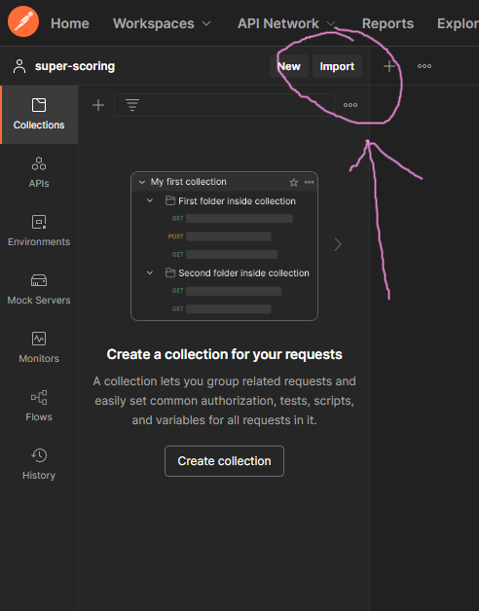

В результате должны получить:

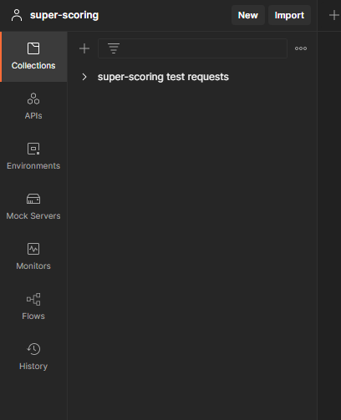

после этого коллекцию нужно развернуть, нажав на **>**, в результате получим:

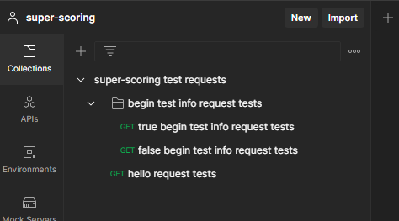

Для тестирования каждой части проекта желательно создавать отдельную папку для запросов с тестами, нажав на правую кнопку мыши:

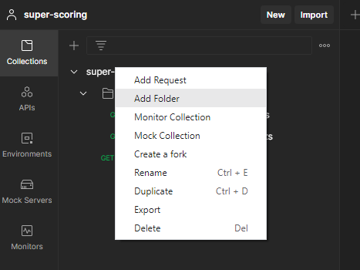

Строку запроса в проект лучше всего формировать с использованием переменных уровня видимости всей коллекции, чтобы добавлять переменные уровня видимости коллекции, открываем окно коллекции, нажав два раза на её наименование в левой части, должны увидеть следующее изображение:

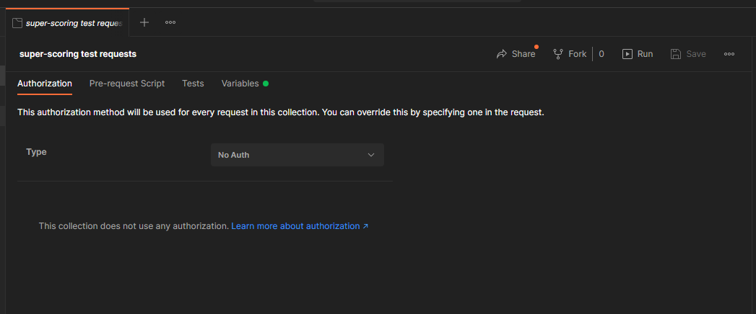

Выбираем указанный пункт на рисунке ниже и добавляем новую переменную endPoint:

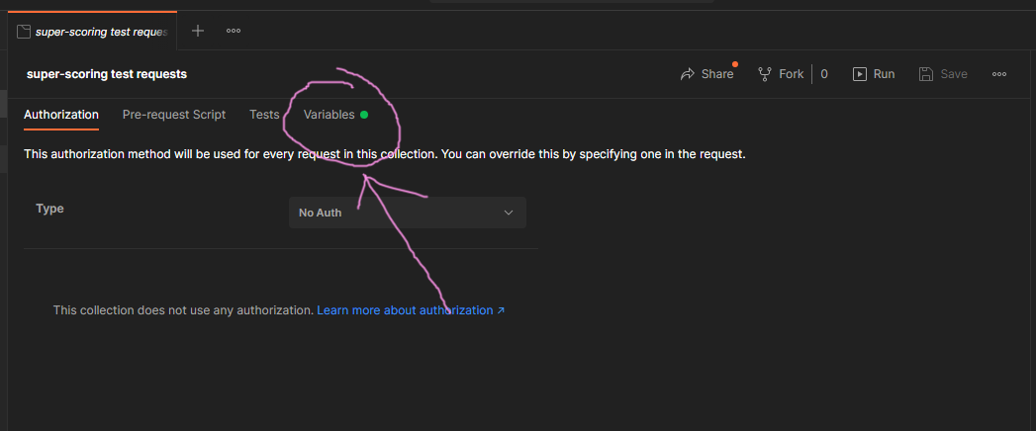

Должны увидеть следующее:

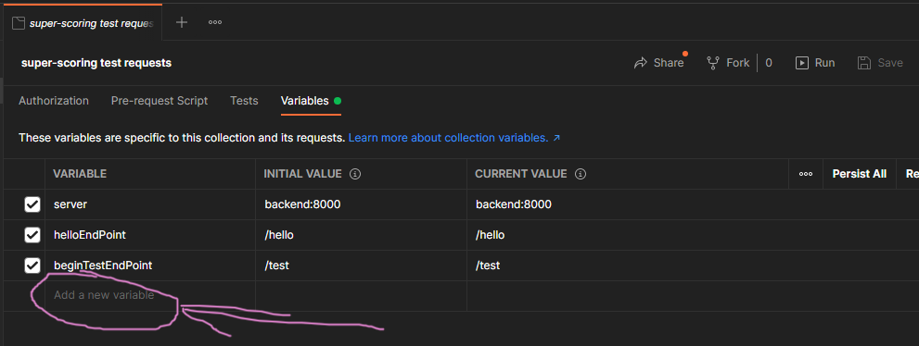

После добавления переменной **необходимо** нажать на кнопку **Save**, там где показано на рисунке ниже:

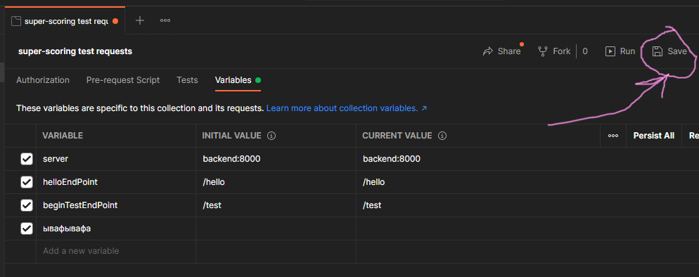

после этого переменную можно использовать при формировании запроса к backend. Для этого создаём новый запрос:

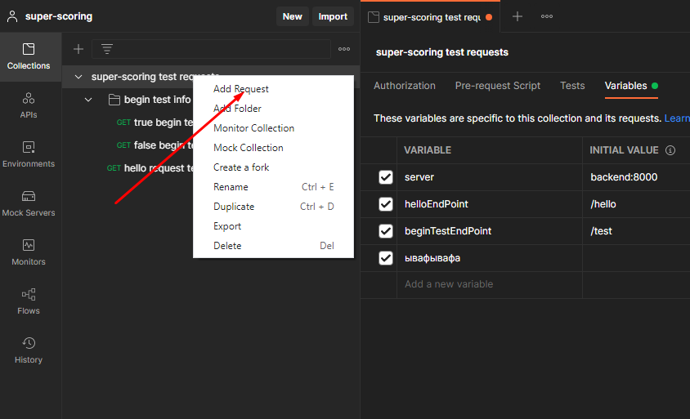

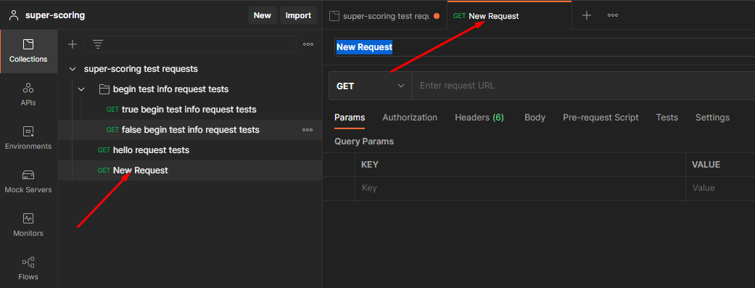

Задаём из переменных строку запроса к backend, пример показан на рисунке и есть в уже существующих запросах:

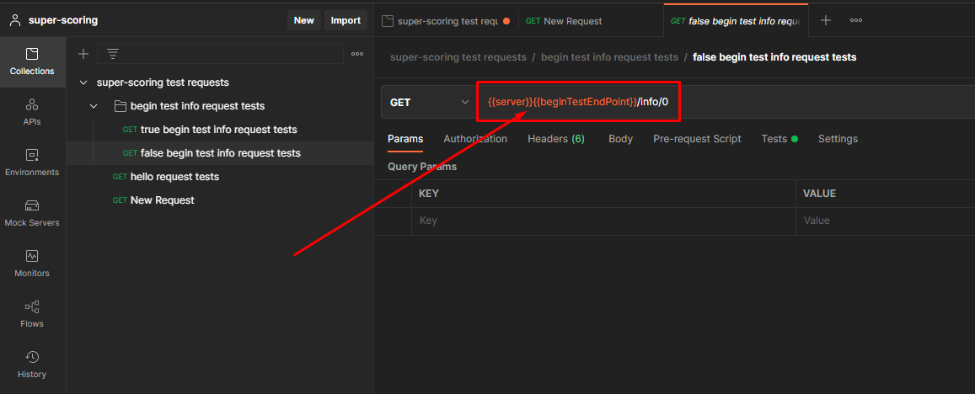

задаём остальные параметры запроса в виде ключей или параметра пути:

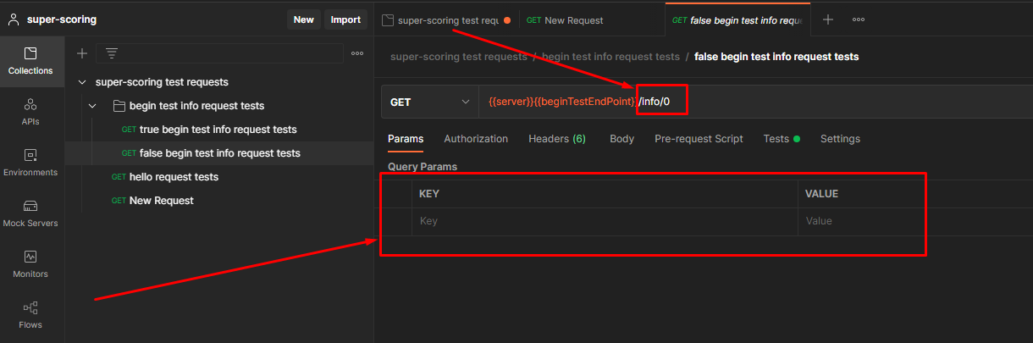

задаём параметры авторизации с помощью токена, если необходимо в запросе:

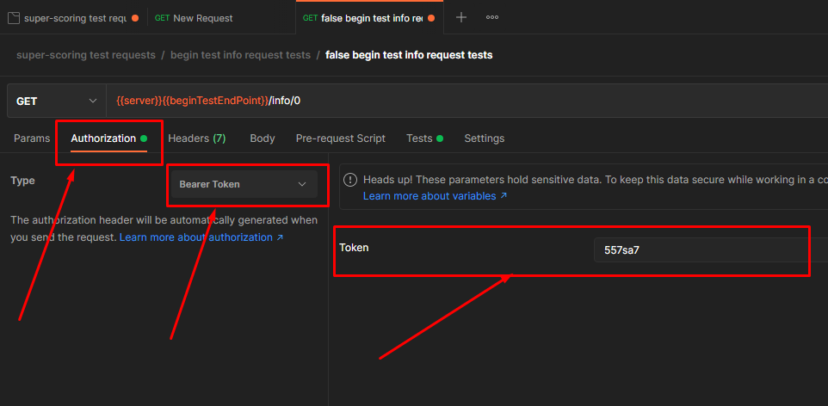

затем пишем тесты для проверки правильности результата, который был получен после выполнения запроса:

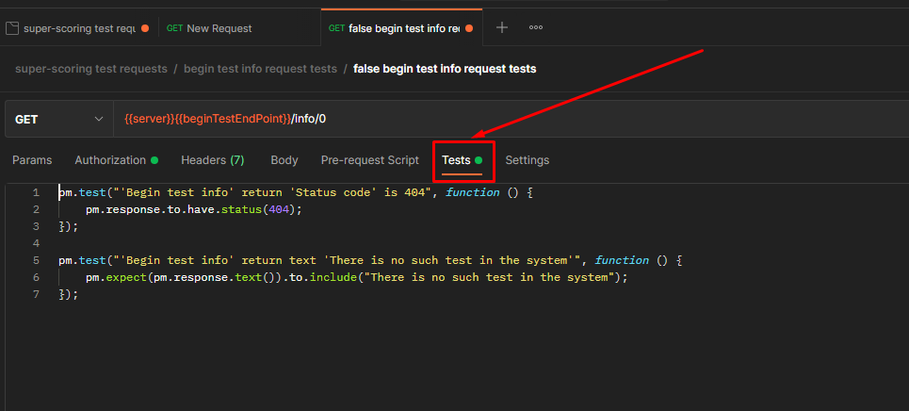

тесты пишутся на языке JavaScript, типовые случаи проверки значений в результате выполнения запроса приводятся в snippets, код которых можно получить, нажав на ссылки в правой части экрана:

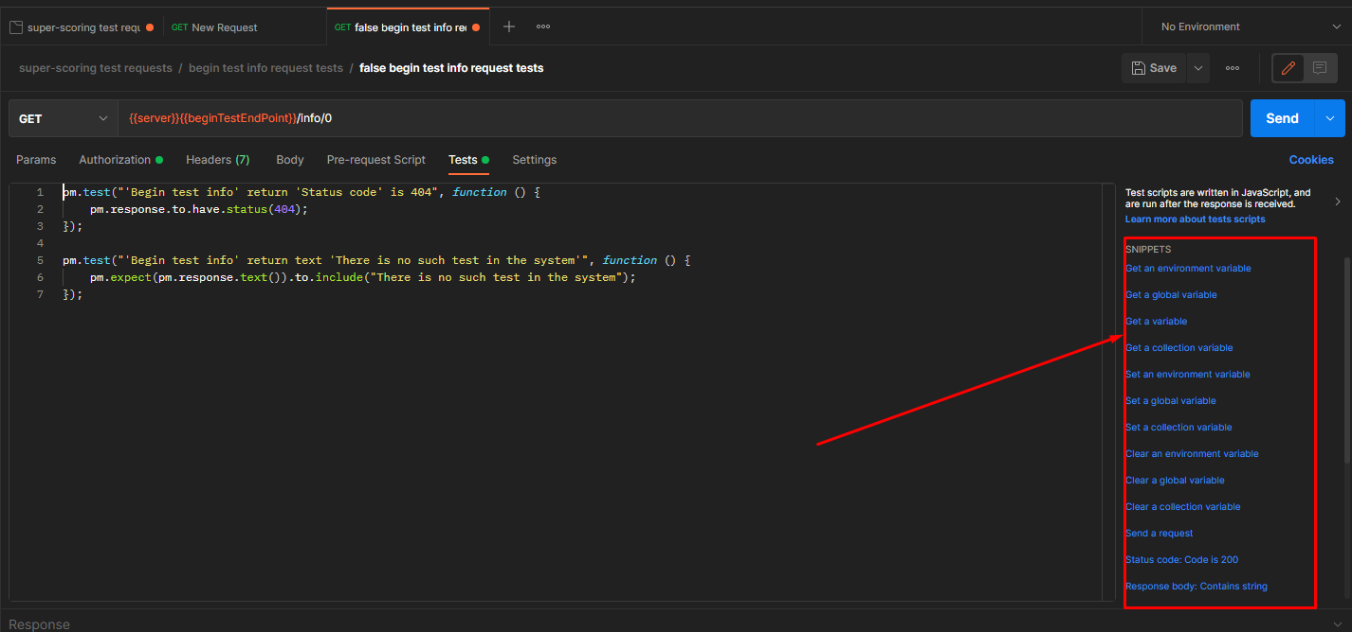

после создания запроса и написания тестов **необходимо** нажать на кнопку **Save**, как показано на рисунке:

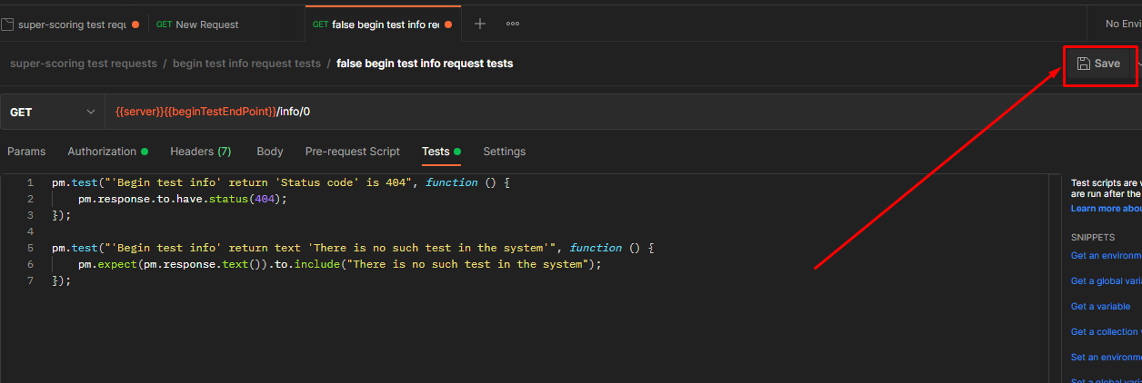

После завершения работы над запросами и тестами к ним, необходимо сохранить дополненную коллекцию запросов в файл super-scoring\tests\tests.json:

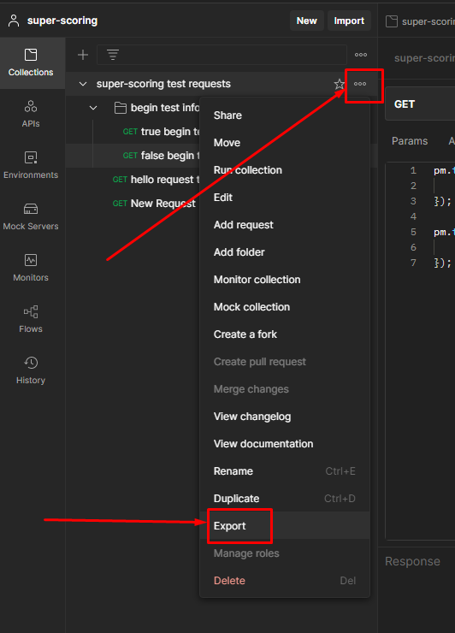

Далее:

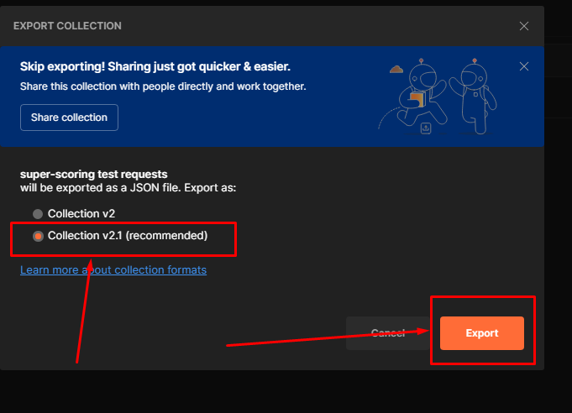

Далее:

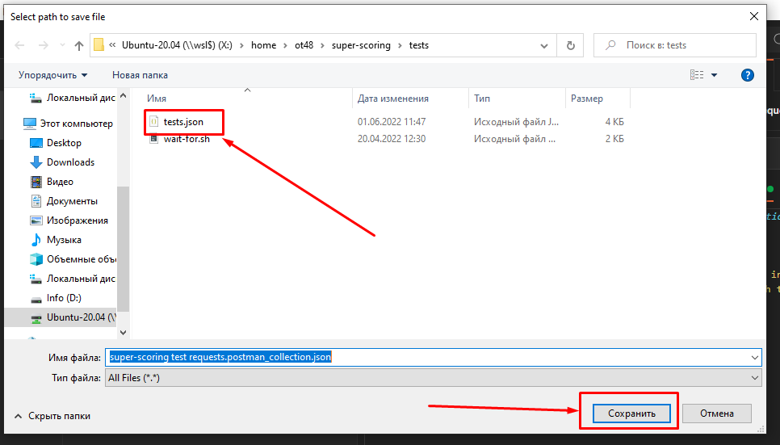

После всего открываем файл super-scoring\tests\tests.json в любом текстовом редакторе и добавляем к концу символ перевода строки:

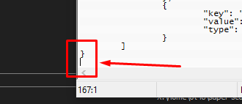

Запускаем автотесты в работу с помощью скрипта запуска проекта super-scoring\run t